МДОУ «Детский сад №158»

Консультация для педагогов
«Как стать компетентным
в общении
с
родителями воспитанников»

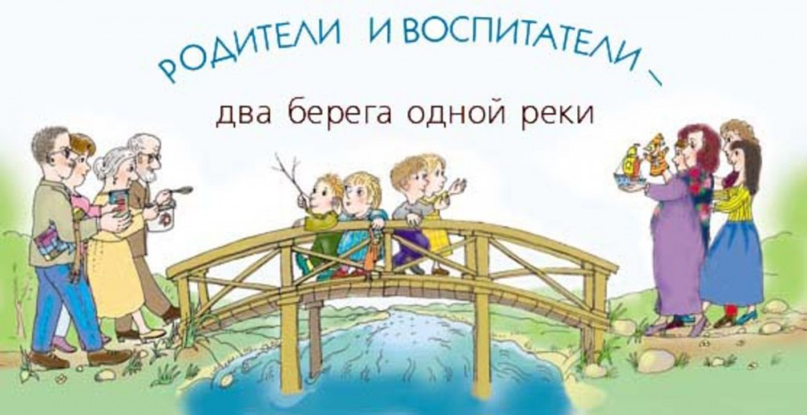

Подготовила
Старший воспитатель
Краснова Ю.В.

Нельзя представить современную жизнь современного ДОУ без тесных контактов с родителями.
У педагогов и родителей единые задачи: сделать все, чтобы дети росли счастливыми, здоровыми, общительными, чтобы они стали гармонически развитыми личностями.
Как показывает практика, любая совместная деятельность родителей и педагогов является эффективной. Коллективное обсуждение проблемы позволяет родителям почувствовать, что другие папа и мама тоже столкнулись с похожими проблемами и сумели найти из них выход. А это рождает ощущение, что любые трудности разрешимы.
Нетрадиционные формы взаимодействия с семьей очень важны и для улучшения отношений между родителями и детьми. Родители учатся любить ребенка таким, каков он есть, безоговорочно, они имеют возможность увидеть собственного ребенка в обстановке, отличной от семейной, понаблюдать за его общением со сверстниками и педагогами, открыть в нем новые способности. В совместной деятельности родители и дети учатся понимать друг друга, доверять друг другу.
Да, трудностей в организации общения много: это и не понимание родителями важности режима детского сада. И постоянное его нарушение, и отсутствие единства требований в семье и в детском саду. Сложно складывается общение с молодыми родителями. А также с родителями из неблагополучных семей или имеющими проблемы личного характера. Они зачастую относятся к педагогам снисходительно и пренебрежительно, с ними трудно установить контакт, наладить сотрудничество.
Из чего складывается успех общения? Прежде всего, из желания пойти на контакт, наладить отношения. Общение будет успешным, если оно содержательно, основано на общих и значимых для обеих сторон темах.
Ведущая роль в организации общения с родителями воспитанников принадлежит воспитателям. Чтобы выстроить его, воспитателю важно обладать коммуникативными умениями, ориентироваться в проблемах воспитания и нуждах семьи. Он должен дать родителям почувствовать свою компетентность и заинтересованность в успешном развитии ребенка, доказать родителям, что он видит в них партнеров, единомышленников.
Компетентность воспитателя проявляется в способности организовать такое общение, которое характеризуется личностным интересом, педагогическим смыслом и значимостью. Профессиональная компетентность предполагает также сформированность профессионально значимых качеств (выдержка, тактичность, наблюдательность, уважение и др., глубокое овладение знаниями о семье.
В содержание профессиональной компетентности входят следующие личностные качества и установки, знания, умения и навыки.

Личностные качества и установки (личностный компонент).
• Готовность к непрерывному профессиональному совершенствованию в области общения с родителями воспитанников.
• Осознание собственных ошибок и трудностей в организации общения с родителями.
• Установка на доверительное и безоценочное взаимодействие с родителями.
• Выдержка, тактичность, наблюдательность, уважительность и др.
Знания (содержательный компонент).
• О семье.
• О воспитательном потенциале семьи.
• Об особенностях семейного воспитания.
• О специфике взаимодействия общественного и семейного воспитания.
• О методах изучения семьи.
• О современных формах организации общения.
• О методах активизации родителей.
Умения и навыки (деятельный компонент).
• Умение преодолевать психологические барьеры общения с родителями, осуществлять индивидуальный подход к ним в процессе общения.
• Владение методами изучения семьи и образовательных потребностей родителей.
• Умение прогнозировать результаты развития ребенка в семье, определять оптимальные пути его развития.
• Умение ориентироваться в информации, отбирать необходимое для совместной работы с родителями, оценивать эффективность применяемых родителями методов воспитания детей в семье.
• Умение конструировать программу деятельности с родителями, отбирать содержание и методы ее осуществления, моделировать ход и характер предстоящего общения с родителями.
• Умение организовывать традиционные и нетрадиционные формы общения с родителями, осуществлять педагогическое руководство и оказывать им действенную помощь.
• Коммуникативные умения и навыки: устанавливать контакт с родителями, понимать их, проявлять к ним внимание; предвидеть результаты общения, возможные трудности; управлять своим поведением, предупреждать и педагогически грамотно решать конфликтные ситуации; проявлять гибкость в общении с родителями; создавать в процессе общения с родителями атмосферу совместного творчества; владеть этикетными нормами речи и поведения; организовывать содержательное общение с родителями; осуществлять индивидуальный подход на основе знания их конкретных особенностей.
Оценка уровня коммуникабельности педагога в общении с родителями (на основе методики оценки уровня общительности педагога по В. Ф. Ряховскому).
Инструкция. Вашему вниманию предлагается несколько простых вопросов. Отвечайте быстро, однозначно «да», «нет», «иногда».
Вопросы:
1. Вам предстоит ординарная беседа с одним из родителей. Выбивает ли Вас ее ожидание из колеи?
2. Вызывает ли у Вас смятение и неудовольствие поручение выступить с докладом, информацией перед родителями?
3. Не откладываете ли Вы неприятную беседу о сложном ребенке с его родителями до последнего момента?
4. Считаете ли Вы, что не следует лично беседовать с родителями об особенностях воспитании в семье, а лучше провести анкетирование, письменный опрос?
5. Вам предлагают подготовить общее собрание для родителей всех воспитанников дошкольного учреждения. Приложите ли Вы максимум усилий, чтобы избежать этого поручения?
6. Любители вы делиться своими переживаниями об общении с родителями с коллегами, руководством?
7. Убеждены ли Вы, что общаться с родителями гораздо сложнее, чем с детьми?
8. Раздражаетесь ли Вы, если один из родителей Ваших воспитанников постоянно задает Вам вопросы?
9. Верители вы, что существует проблема воспитателей и родителей и что они разговаривают на разных языках?
10. Постесняетесь ли Вы напомнить родителям об обещании, которое они забыли выполнить?
11. Вызывает ли у Вас досаду просьба кого-либо из родителей помочь разобраться в том или ином сложном воспитательном вопросе?
12. Услышав высказывание явно ошибочной точки зрения по вопросу воспитания, предпочтете ли Вы промолчать и не вступать в спор?
13. Боитесь ли Вы участвовать в разборе конфликтных ситуаций между педагогами и родителями?
14. У Вас есть собственные, сугубо индивидуальные критерии оценки семейного воспитания и других мнений на этот счет Вы не приемлете?
15. Считаете ли Вы, что воспитывать необходимо родителей, а не только детей?
16. Проще ли Вам подготовить информацию для родителей в письменном виде, чем провести устную консультацию?
Оценка ответов. Да – 2 очка. Иногда – 1 очко. Нет – 0очков.
Полученные очки суммируются. Так определяется, к какой категории относится педагог.
30-32 очка. Вам явно сложно вступать в общение с родителями. Скорее всего, Вы вообще некоммуникабельны. Это Ваша беда, так как от этого больше страдаете Вы сами. Нои окружающим Вас людям нелегко. На Вас трудно положиться в деле, которое требует коллективных усилий. Контакты с родителями Вы стараетесь свести к минимуму. В основном они формальны. Причины трудностей в общении Вы стремитесь переложить на родителей. Вы убеждены, что большинство родителей – это всегда недовольные, придирчивые люди, ищущие в Вашей работе только недостатки, не желающие прислушиваться к Вашему мнению. Ваше неумение построить общение с родителями приводит к тому, что они стремятся избегать общения с Вами. Постарайтесь стать общительнее, контролируйте себя.
25-29 очков. Вы замкнуты, неразговорчивы. Новая работа и необходимость новых контактов надолго выводят Вас из равновесия. Общение с родителями является для Вас сложным и не слишком приятным делом. Вы знаете эту особенность своего характера и бываете недовольны собой. Однако в неудачных контактах с родителями стремитесь в большей степени обвинить их, а не себя. В Ваших силах изменить особенности своего характера. Вспомните, ведь участие в общем интересном деле позволяет Вам легко находить общий язык с родителями.
19-24 очка. Вы в известной степени общительны и в незнакомой обстановке чувствуете себя вполне уверенно. Вам удается достаточно легко наладить контакты с большинством родителей своей группы, но с «трудными» родителями Вы не стремитесь активно общаться. В незнакомой ситуации выбираете тактику «присматривания». Сложности общения с родителями не пугают Вас, однако порой Вы бываете излишне критичны по отношению к ним. Эти недостатки исправимы.
14-18 очков. У Вас нормальная коммуникабельность. Вы убеждены, что с любым родителем всегда можно найти общий язык. Вы охотно выслушиваете родителей, достаточно терпеливы в общении с ними, умеете отстаивать свою точку зрения, не навязывая ее при этом другому. И индивидуальное, и коллективное общение с родителями не вызывает у Вас неприятных переживаний. Родители также стремятся поддерживать контакты с Вами, ищут Вашего совета, поддержки. В то же время Вы не любите многословия, излишней эмоциональности, стремитесь избегать ненужных конфликтов.
9-13 очков. Вы бываете весьма общительны. Постоянно стремитесь вступить в беседу с родителями, но часто эти беседы носят бессодержательный характер. Вы любите бывать в центре внимания, никому не отказывать в просьбах, хотя не всегда можете их выполнить. Вы стремитесь высказать родителям собственное мнение о том, как они воспитывают детей, в любой ситуации дать совет, что способно вызывать у них раздражение. Вы вспыльчивы, но и отходчивы. Вам недостает терпения и отваги при столкновении с серьезными проблемами. При желании, однако, Вы умеете выстраивать содержательное общение.
4-8 очков. Вы чрезмерно общительны. Стремитесь стать «другом» каждому родителю, быть в курсе всех их проблем. Любите принимать участие во всех спорах и дискуссиях. Всегда охотно беретесь за любое дело, хотя не всегда можете успешно довести его до конца. Имеете собственное мнение по любому вопросу и всегда стремитесь его высказать. Возможно, по этой причине родители и коллеги относятся к Вам с опаской и сомнениями. Вам следует задуматься над этими фактами.
3 очка и менее. Ваша общительность носит болезненный характер. Вы многословны, вмешиваетесь в дела, которые не имеют к Вам никакого отношения. Беретесь судить о проблемах, в которых совершенно не компетентны. Вольно или невольно Вы часто бываете причиной разного рода конфликтов, в том числе и среди родителей. Общаясь с родителями, бываете грубоваты и фамильярны. Любую проблему Вы стремитесь вынести на всеобщее обсуждение. Серьезное общение с родителями не для Вас. Окружающим сложно с Вами. Постарайтесь задуматься, почему, несмотря на все Ваши усилия наладить общение с родителями, из этого ничего не выходит? Воспитывайте в себе терпеливость и сдержанность, уважительно относитесь к людям.
(за основу взята литература: «Дошкольное воспитание», 2007 г., стр. 108.)

